COMISIÓN NACIONAL DE EDUCACIÓN
RESUMEN SEMANAL DE ENSAFIS EDUCATIVOS DEL 04 AL 09 DE SEPTIEMBRE

Énfasis implementados esta semana;

- I Congreso Nacional del Deporte Escolar.
- Abanderamiento de Estudiantes de Secundaria que participara en las XXXII Olimpiadas Iberoamericanas de Matemáticas.
- Actividades culturales en el sitio histórico Hacienda San Jacinto.
- III Corte Evaluativo de Estudiantes de Educación Inicial, Primaria y Secundaria.
- Finalización de la Séptima Edición del Curso de Estrategias para el Desarrollo de la Educación Incluyente.
- Congresos Departamentales de Educación Técnica con énfasis en Tecnológica Educativa.
- Finalización de Curso de capacitación metodológica a Docentes sobre uso de herramientas tecnológicas para enseñanza del idioma inglés de INATEC.
- Conferencias Municipales de Emprendimiento Digital de INATEC.

Detalle de actividades realizadas por enfasís de trabajo;

- I Congreso Nacional del Deporte Escolar con participación de 225 protagonistas entre Docentes de Educación Física, Estudiantes de Secundaria, Asesores pedagógicos y Atletas destacados, quienes valoraron y propusieron acciones para para fortalecer la Ruta del Deporte Escolar con la realización de actividades físicas y deportivas masivas como parte de la formación integral y promoción de valores en las Escuelas. En el Congreso también se capacitó a Docentes y Asesores Pedagógicos en temas relacionados con la medicina deportiva, primeros auxilios deportivos y ajedrez.

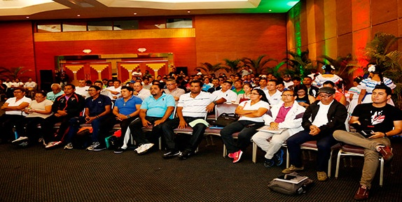
I Congreso Nacional del Deporte Escolar

- Abanderamiento de la Delegación de Estudiantes de Secundaria que participaran en la XXXII Olimpíada Iberoamericanas de Matemática, que se realizará del 15 al 23 de septiembre en la Ciudad de Puerto Iguazú, Argentina. Los Estudiantes participantes también;

- Néstor Daniel González Trujillo, del Instituto Franciscano Rubén Darío del Municipio de Ciudad Darío, Matagalpa.
- Marcos Ulises Sánchez, del Instituto Nacional Rubén Darío del Municipio de San Sebastián de Yalí, Jinotega.
- Javier Ignacio López Castillo, del Colegio Alemán Nicaragüense de Managua.
- Richard Antonio González Rugama, del Centro Educativo Villa Flor de Managua.

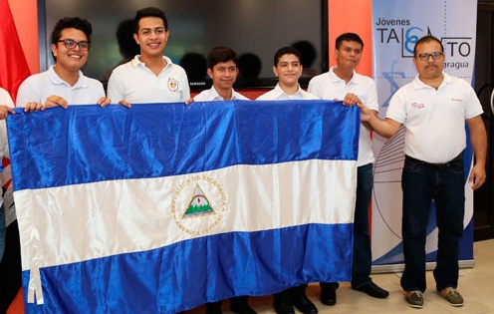
Abanderamiento de Estudiantes que participaran en las XXXII
Olimpíadas Iberoamericanas de Matemática

- En saludo a las Fiestas Patrias 2,500 Estudiantes de Primaria y Secundaria visitaron la Hacienda San Jacinto para celebrar el 196 Aniversario de la Independencia de Centro América y el 161 Aniversario de la Batalla de San Jacinto, realizando festivales de danza, pintura, declamación de poemas y presentación de la Obra Teatral “Tira la Piedra Andrés” escrita y dirigida por el Cro. Salvador Espinoza.
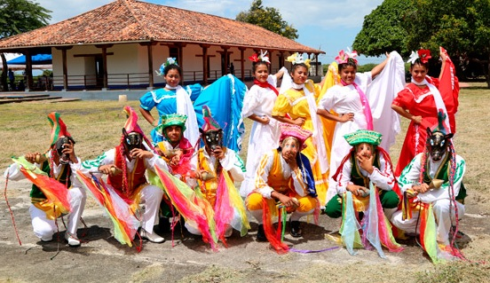
Estudiantes celebrando Fiestas Patrias en la Hacienda San Jacinto

- Realización del III Corte Evaluativo con niñ@s de Educación Inicial, Estudiantes de Primaria, Secundaria y Escuelas Normales, para identificar avances y dificultades en sus aprendizajes que aporten al desarrollo de estrategias para avanzar en calidad educativa.

- Finalizó la Séptima Edición del Curso de Estrategias para el Desarrollo de la Educación Incluyente con participación de 1,904 Docentes, Directores y Asesores Pedagógicos de Educación Inicial, Primaria y Secundaria, quienes fortalecieron conocimientos sobre estrategias metodológicas para desarrollar en las clases con Estudiantes con discapacidad múltiple y autismo, así como realizar adecuaciones de los programas de estudio para mejorar la atención que reciben de acuerdo con sus necesidades, ritmos y estilos de aprendizajes.

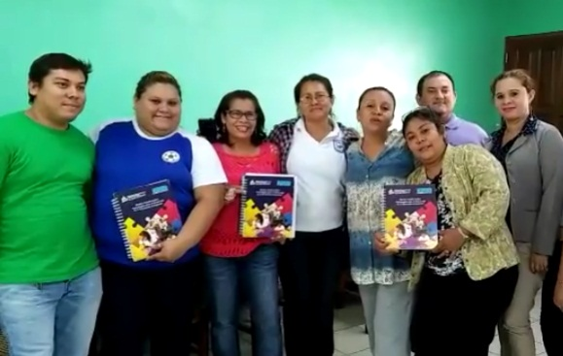
Docentes participando en el Curso de Estrategias para el Desarrollo de la Educación Incluyente

- Congresos Departamentales con 998 Docentes de Educación Técnica “Vamos Adelante, Siempre Más Allá”, con énfasis en tecnología educativa, formación en línea y desafíos en la mejora de la calidad de educación técnica desde la formación docente en los municipios de Chinandega, León, Managua, Masaya, Estelí, Matagalpa, Juigalpa, Siuna, Bilwí y Bluefields.

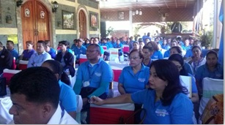 | 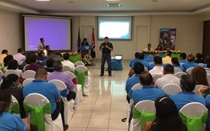
Congresos de Educación Técnica “Vamos Adelante, Siempre Más Allá”, con énfasis en tecnología educativa

- Conferencias Municipales de Emprendimiento Digital dirigida a jóvenes y adultos a nivel nacional en coordinación con Juventud Sandinista y MINJUVE.

OTRAS ACTIVIDADES EN MARCHA PARA EL FORTALECIMIENTO DE LA CALIDAD EDUCATIVA

Fortalecimiento de capacidades de Docentes, Director@s, Asesor@s Pedagógic@s y Delegad@s de Educación;

- Avanzan cursos cortos de Tecnologías Educativas con participación de 16,120 Docentes de Primaria y Secundaria en todo el país, quienes fortalecen conocimientos en el uso de tecnologías con fines educativos, redes sociales y aplicaciones educativas. A la fecha se 24,374 han concluido su Curso y están preparados para para desarrollar clases dinámicas e interactivas con los Estudiantes.

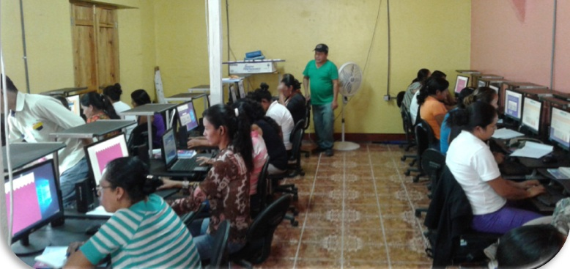
Docentes de Primaria y Secundaria participando en los Cursos de Tecnologías Educativas

- Taller de metodología de arte y juego con énfasis en el desarrollo de la creatividad con participación de Educadoras Comunitarias y Docentes de Educación Inicial de León, mediante el cual reforzaron conocimientos, habilidades artísticas y desarrollo de estrategias dinámicas para aportar al desarrollo de aprendizaje de los niñ@s en las aulas.

- Con participación de 223 Asesores Pedagógicos Municipales y Departamentales de Secundaria, se realizó el Taller de fortalecimiento Pedagógico en contenidos del Programa Aprender, Emprender, Prosperar, para afianzar conocimientos en el uso de nuevas unidades pedagógicas que contienen actividades de emprendimiento e innovación que pueden desarrollar con los Estudiantes.

- Avanza matricula de la II edición diplomado de Directores y Subdirectores “Liderazgo en la Gestión Educativa” a partir del 20 de septiembre; a la fecha se lleva un avance de 739 protagonistas inscritos en el Diplomado.

- Avanza formación de 164 Docentes de Educación Inicial, Primaria, Secundaria y Educación Especial mediante los Cursos de;
- Lenguaje de Señas Nicaragüense.
- Intérprete de Lenguaje de Señas Nicaragüense.

Fortalecimiento al protagonismo de la Comunidad Educativa;

- Entrega de 1,440 instrumentos a Bandas Musicales de Centros Educativos de Managua, Estelí, Matagalpa, Carazo y León, como parte de los preparativos de las celebraciones del mes de la Patria.

- En alianza con Fundación FICOHSA, se realizó rehabilitación de 1 aula TIC que incluye la dotación de 21 computadoras con software educativos en el Preescolar Maswall de Managua, para el uso de Tecnologías Educativas por parte de niñ@s de II y III nivel.

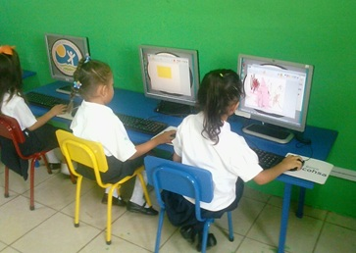
Niñ@s del Preescolar Maswall de Managua utilizando tecnologías educativos para desarrollar aprendizajes

- Entrega de 70 computadoras laptops donadas por el Gobierno de China (Taiwán) para aulas de tecnología en los Centros Educativos Emilio Sobalvarro Suárez de Boaco, Instituto Nacional San Isidro de Matagalpa, Humberto Pavón de Masaya y Alejandro Vega Matus de León.

- Con la participación de 600,000 Estudiantes de Primero a Sexto Grado Primaria se realizaron Maratones de Lectura, para promover gusto y habito por la lectura comprensiva.

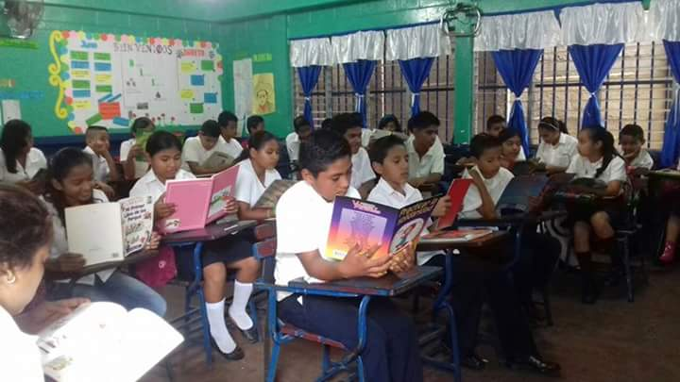
Estudiantes de Primaria participando en Maratones de Lectura

- Entrega de certificados a 12 Protagonistas del Departamento de Estelí que finalizaron sus estudios de Primero y Segundo Grado de Educación Básica de Jóvenes y Adultos.

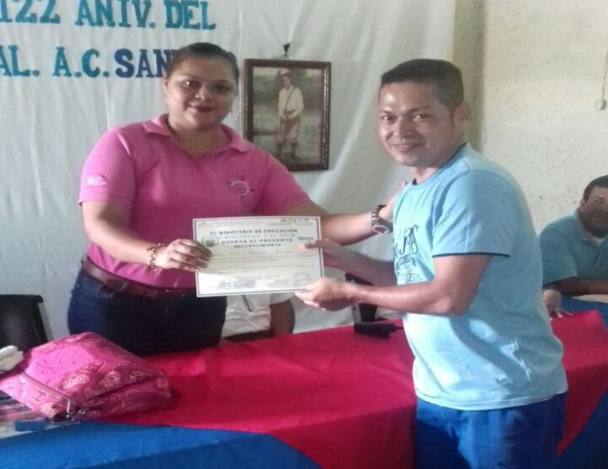
Entrega de certificados a Protagonistas de Educación Básica de Jóvenes y Adultos

- Estudiantes con discapacidad visual de las Escuelas de Educación Especial de León, Estelí y Managua, realizan reforzamiento escolar en las asignaturas de Matemática y Lengua y Literatura, utilizando tecnologías y softwares educativos para fortalecer sus aprendizajes.

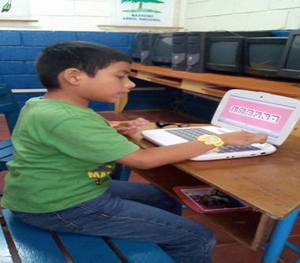 | 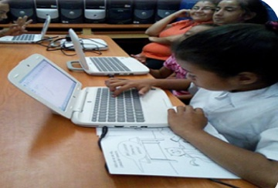
Estudiantes con discapacidad visual en sesión de reforzamiento escolar utilizando tecnologías educativas

- Entrega de 670 bicicletas a Estudiantes y Docentes de del Sector Minero y Costa Caribe Norte y Sur, finalizando de esta manera la entrega de 5,000 bicicletas a protagonistas de Primaria y Secundaria a Distancia en el Campo como parte del Programa “Ayúdame a llegar” de la Fundación Slim.

- Adaptación en Braille del libro de texto de Ciencias Naturales de Séptimo Grado y grabación en audio de la Constitución Política de Nicaragua, como materiales de estudio para Estudiantes con discapacidad visual.

- Avanza la jornada de promoción de valores para una cultura de amor, respeto, cuido y solidaridad en los Centros Educativos para prevenir el Bullying, abuso sexual, embarazo en adolescentes y adicciones, con participación 95,963 protagonistas quienes se han integrado a actividades interactivas en redes sociales, brigadas de seguridad escolar y festivales de dibujo y pintura con temas alusivos a la promoción de valores.

Mejoras de ambientes educativos como parte de Plan Especial de Infraestructura Escolar;

- Centro Educativo Oscar Antonio Meléndez del Departamento de Masaya: reemplazo de estructura de techo, rehabilitación de ventanas, puertas, baterías sanitarias y pintura general.

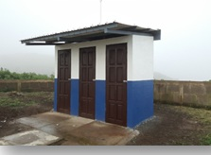 | 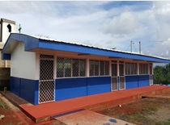
Centro Educativo Oscar Antonio Meléndez del Departamento de Masaya con mejoras realizadas

- Centro Educativo Lolita Soriano del Departamento de Granada: rehabilitación de techo, puertas, ventanas y pintura general.

- Centro Educativo Nuestra Señora del Rosario del Departamento de Rivas: rehabilitación de 4 aulas, baterías sanitarias, reparación de techo, ventanas, puertas, pintura general.

- Centro Educativo Hilda Maradiaga Matamoros del Departamento de Madriz: rehabilitación y mantenimiento de 2 pabellones con 3 aulas, sistema eléctrico y pintura general en paredes, puertas, verjas y portones.

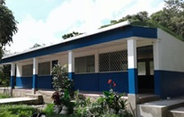 | 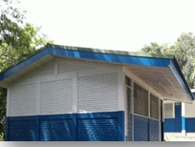
Centro Educativo Hilda Maradiaga Matamoros del Departamento de Madriz con mejoras realizadas

- Centro Educativo Nuestra Señora de la Paz de Managua: rehabilitación de 9 aulas, oficina de Dirección y batería sanitaria.

- Finalización de 1 Aula Multigrado en Centro Educativo José de la Cruz Menda de Bluefields.

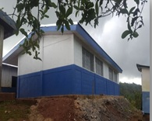 | 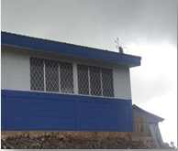
Nueva aula multigrado en Centro Educativo José de la Cruz Menda de Bluefields

Fortalecimiento a protagonistas de INATEC;

- Foros Regionales Tecnológicos sobre “Aplicaciones Móviles y Plataformas Virtuales Educativas”, con la participación de 150 estudiantes y docentes de carreras técnicas de los departamentos de Managua, Matagalpa y Jinotega.

- Inicio del módulo de formación en “emprendimiento docente” dirigido a 784 instructores de cursos de capacitación técnica a nivel nacional.

- Finalizó el diseño de manuales de apoyo para los estudiantes de carreras técnicas en las temáticas de manejo productivo y reproductivo de ganado bovino, caprino, equino, porcino y aves, además se impartirá el módulo de gestión de calidad en línea.

- II Encuentro de Capacitación a 220 promotoras del Bono Productivo Alimentario en las temáticas de manejo de ganado bovino y aves de corral, y administración de medicamentos veterinarios, en los departamentos de Río San Juan, Madriz, Carazo, Rivas, Jinotega y Matagalpa.
- Capacitación a 1,807 y certificación a 748 protagonistas del Programa Usura Cero en temáticas que ayuden a mejorar la calidad de sus productos, administración de pequeños negocios de la economía familiar y turísticos a nivel nacional.

- Entrega de 599 cartillas para el protagonista y facilitadores del Programa Escuelas de Campo, con temáticas de valor agregado, alimentos y sanidad en cerdos, Manejo sanitario y nutrición de ganado mayor y menor.

- Entrega de certificados a 845 protagonistas que finalizaron sus cursos técnicos relacionados a un oficio, cursos agropecuarios, de computación e inglés a nivel nacional.

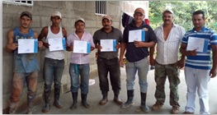 | 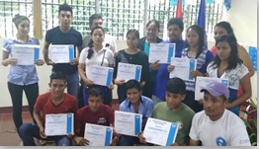
Entrega entrega de certificados a protagonistas que finalizaron sus cursos técnicos

- En el Programa Nacional de Educación Técnica en el Campo “Augusto C. Sandino”, se reporta una asistencia de 10,522 (90%), atendidos por de 748 Docentes en coordinación con las instituciones del Sistema de Producción y la Universidad Nacional Agraria.

- Finalización del Curso de capacitación y actualización metodológico sobre uso de herramientas tecnológicas de enseñanza del idioma inglés, impartido por la Oxford Teacher´s Academy de Londres, dirigido a 35 docentes de inglés de los Centros Tecnológicos de INATEC.

